Tiny扩充语言的语法分析，说明文档：
姓名：邱世余
学号：20142100001
开发工具：python
开发环境：Ubuntu16.04
包含内容（下图）三个输入样例两个主程序（一个有GUI图形界面，一个没有）一份使用说明。
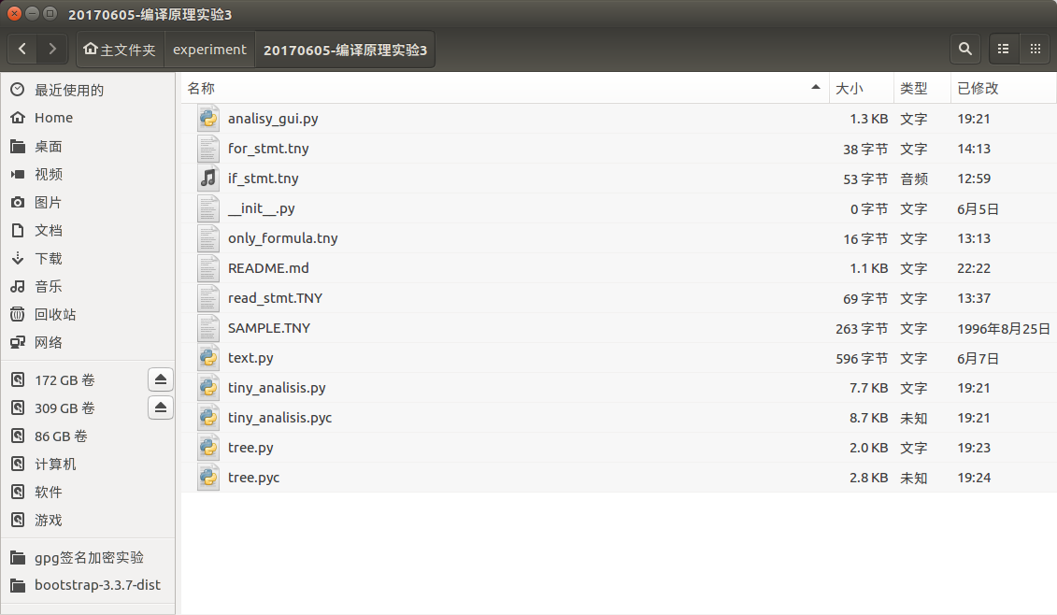
GUI程序用到了python的Tkinter模块可能需要安装（ubuntu下安装方式）：
$ sudo apt-get install python-tk

控制台输入： python analisy_gui.py即可运行程序
程序运行界面：
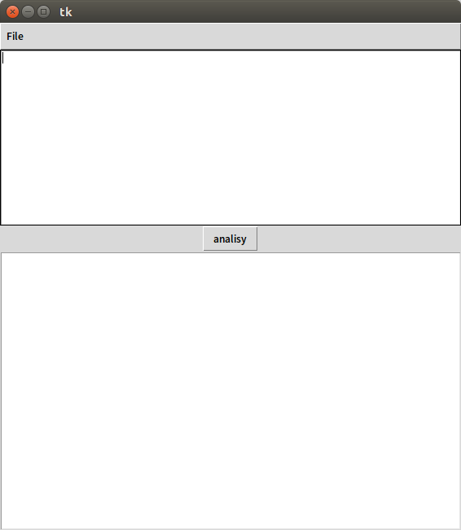
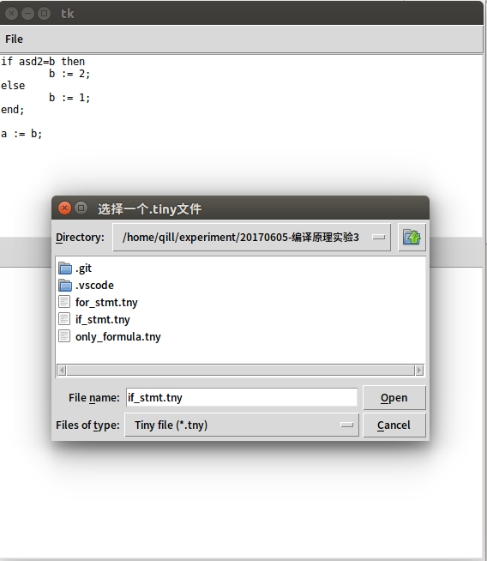

File菜单可以打开.tny文件,文件打开后按analisy按钮即可进行分析生成对应的语法树效果如下：
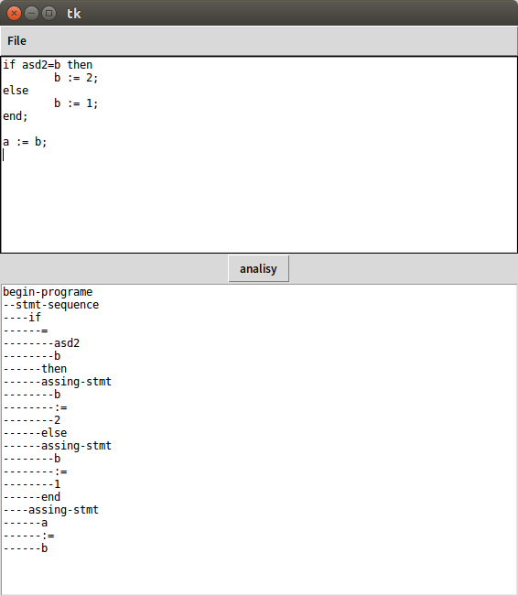

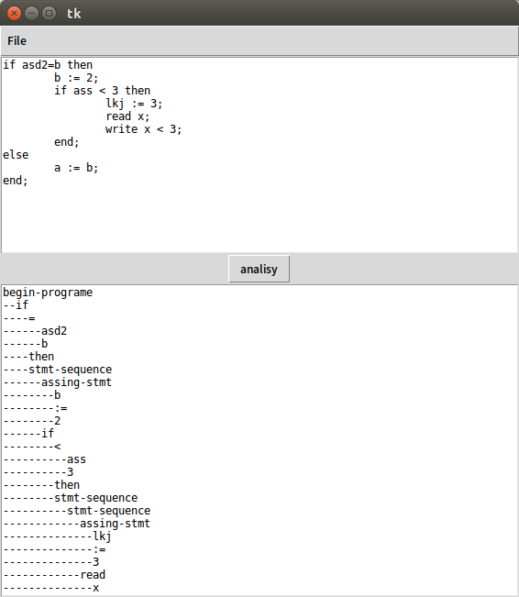
完。

